## *И снова здравствуйте, уважаемые родители!*

***Наступил последний месяц весны! Желаем вам хорошего настроения!***

***Мы с вами продолжаем работать в новом формате.***

***Предлагаем вашему вниманию интересный развивающий и познавательный материал.***

***Май.***

***Рекомендации родителям (законным представителям) по образовательной области***

***«Социально-коммуникативное развитие»***

*«Познание предметного и социального мира»*

1. *Уважаемые родители, предлагаем вам познакомить детей со свойствами песка.*

*Для начала загадайте детям загадки:*

* Он и жѐлтый, и сыпучий, Во дворе насыпан кучей, Если хочешь, можешь брать и играть**.** (Песок**)**
* Из меня куличек печь удобно, Только есть его нельзя. Я сыпучий, жѐлтый, несъедобный. Догадались, кто же я? (Песок)
* Он рассыпчатый такой**,** А на солнце – золотой. Как помочишь ты его, Так построишь хоть чего (Песок)

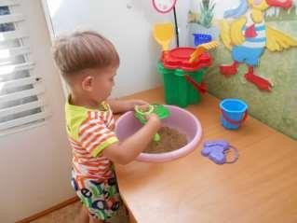*Вспомните, что песок бывает сухим и мокрым.*

*Из сырого песка пекут куличики, а из сухого слепить куличик нельзя.*

*Зато сухой песок можно просеять, а сырой нет.*

1. 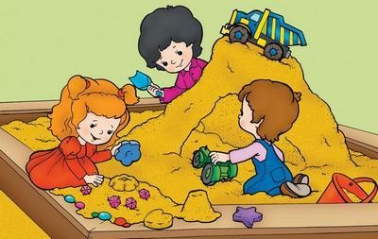*Рассмотрите картину «Играем с песком».*

Какого цвета песок? (Желтого.) Чья это машина, как вы думаете? А что делает в песочнице девочка

в красном платье? Нравится детям играть в песочнице? Как вы узнали, что ребятам весело? Можно ли кидаться песком? Как нужно играть в песочнице?

1. *Предлагаем вам побеседовать с детьми на тему «Для чего нужны дорожные знаки?»*

Это поможет закреплять представление детей о дорожных знаках и их назначении, о правилах поведения на улице. Объясните детям, что дорожные знаки помогают избегать дорожных аварий и неприятных ситуаций.

*Много есть различных знаков, Эти знаки нужно знать. Чтобы правил на*

*дороге, никогда не нарушать.*

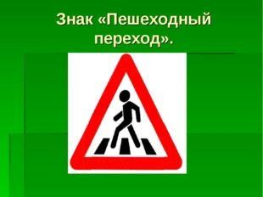Что бы перейти через дорогу есть определѐнные места. Они обозначаются белыми полосками.

Перед этим знаком водители останавливаются, чтоб уступить дорогу пешеходам.

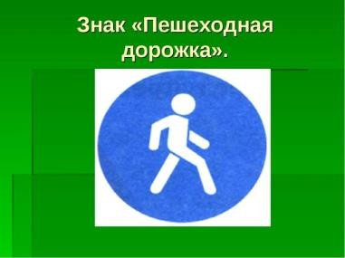Ходить и гулять нужно по пешеходной дорожке.

Этот знак указывает, что рядом пешеходная безопасная дорожка, тротуар.

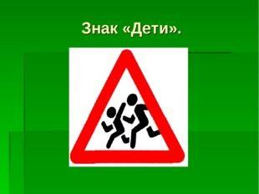Этот знак ставят там, где рядом с проезжей частью много детей. Около детских садов и школ.

*4.В свободное время дети могут посмотреть мультфильм «Некультурные автомобили - Азбука безопасности»* [**https://www.youtube.com/watch?v=wq44USNbAbE**](https://www.youtube.com/watch?v=wq44USNbAbE)

Обязательно обсудите сюжет мультфильма! С чем ребенок согласен, а с чем нет?

## *Рекомендации родителям (законным представителям) по* образовательной области

***«Познавательное развитие»***

*«Формирование элементарных математических представлений»*

В этом месяце мы предлагаем вам закрепить с ребенком у детей умение находить и называть геометрические фигуры – круг, квадрат, треугольник, прямоугольник; сравнивать их; уметь находить предметы схожие с известными геометрическими фигурами.

* 1. *Поиграйте с детьми в дидактические игры:*

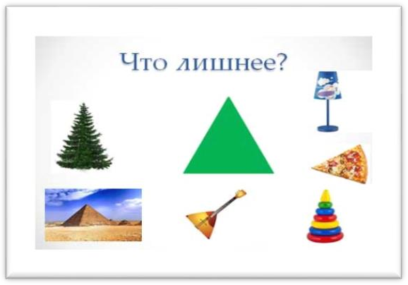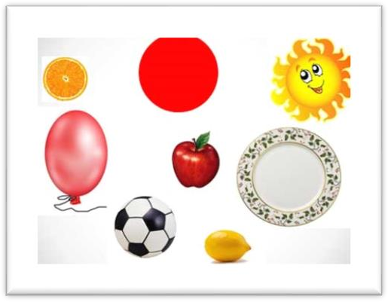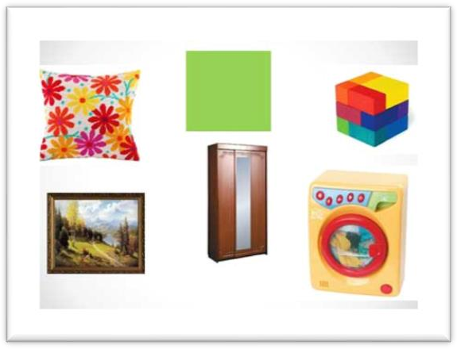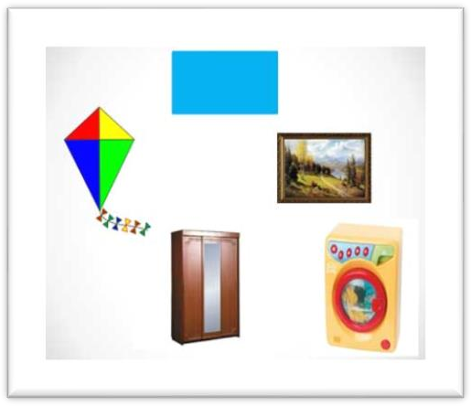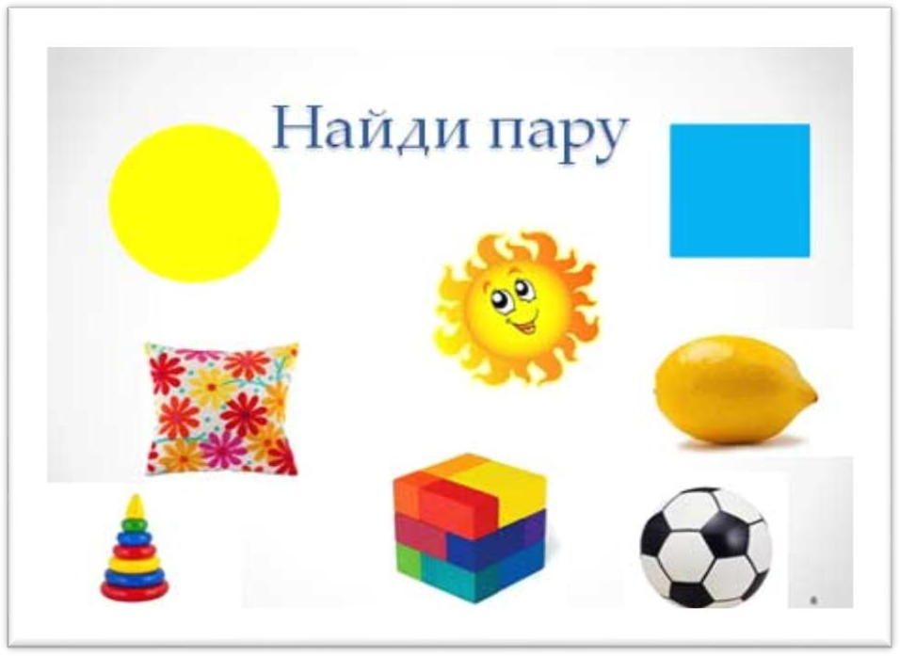

* 1. *Продолжайте упражнять детей в счете до 5, в умении отвечать на вопросы «Какой по счету?» и обозначать свой ответ с нужной цифрой.*

Сколько фигур? Посчитаем вместе. Какой по счету круг? Покажи цифру 2.

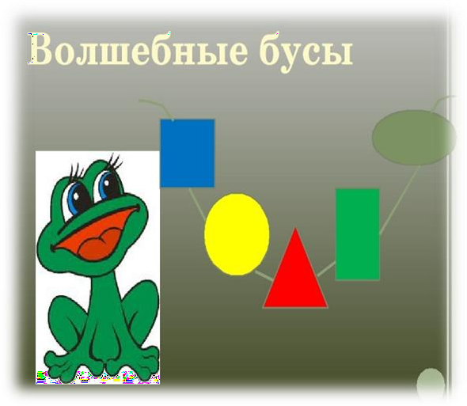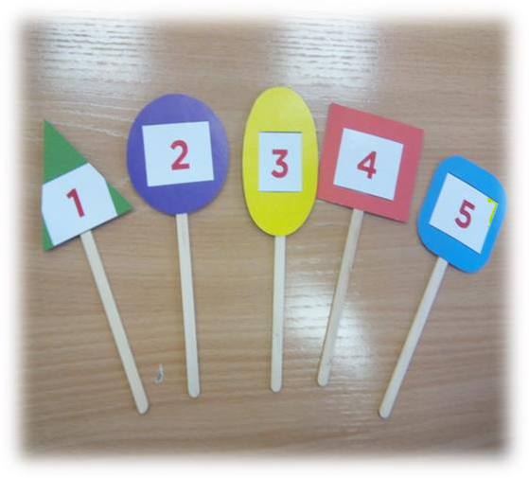

*Уважаемые родители, мы должны способствовать тому, что дети в младшем возрасте могли различать и обозначать словами все четыре части*

*суток.*

Конкретным определением времени для детей этого возрастая является их собственная деятельность.

Постоянная – приход в детский сад, зарядка, обед, сон и т. д. Вариативные – игра, умывание, одевание, раздевание, прогулка и т. д.

* 1. *Поиграйте в дидактическую игру «Когда это бывает?*

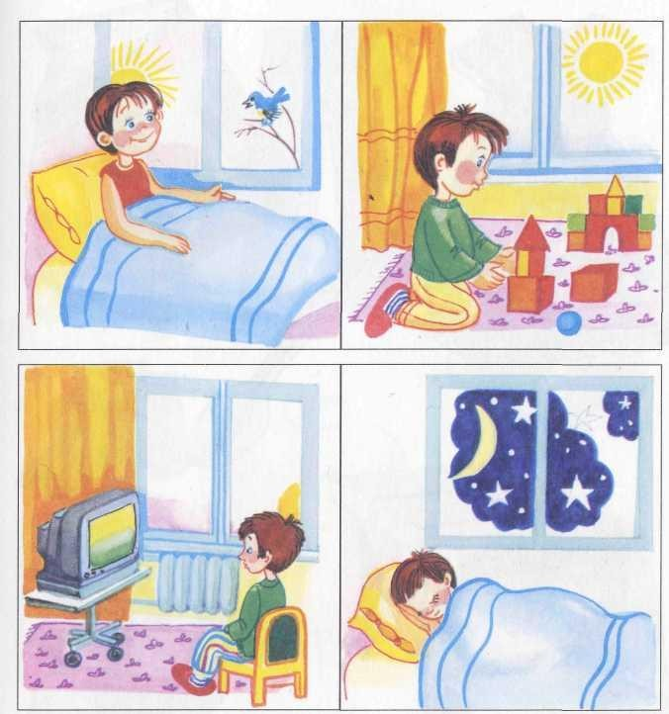

* 1. *Почитайте детям художественную литературу о частях суток.*

# Утро

Над рекой заря встает, На дворе петух поет. Умываются котята, Просыпаются ребята.

# День

Солнце в небе высоко. До заката далеко.

Зерна в норку тащит мышь. Учит азбуку малыш

**Вечер** Солнце красное зашло. Белка прячется в дупло.

Дрема в гости к нам идет, Сказку он с собой ведет.

# Ночь

В небе звездочки горят. Птицы спят и рыбки спят.

Спят цветы в саду на грядках, Ну а мы – в своих кроватках.

# Части суток

Утро наступает, солнышко встает, Всех ребяток будит, в детский сад зовет.

День уж наступает, много дел у нас: Погулять, покушать и настал сончас, А потом мгновенно вечер подойдет, Нас домой из сада мама заберет.

Вскоре ночь наступит, всем нам спать пора, И спать мы будем крепко до самого утра!

<https://www.youtube.com/watch?v=YDMXLdxRer4> После просмотра мультика проговорите когда и что делают дети.



*5.Очень полезно вместе посмотреть развивающий мультфильм для детей о частях суток.*

## *Исследование объектов живой и неживой природы,* экспериментирование.

1. Весна в самом разгаре, поэтому рассказывайте больше детям о первоцветах (мать-и-мачеха, подснежник, одуванчик, тюльпан) [https://uchitelya.com/nachalnaya-shkola/24317-prezentaciya-na-temu- pervocvety.html](https://uchitelya.com/nachalnaya-shkola/24317-prezentaciya-na-temu-pervocvety.html)
2. 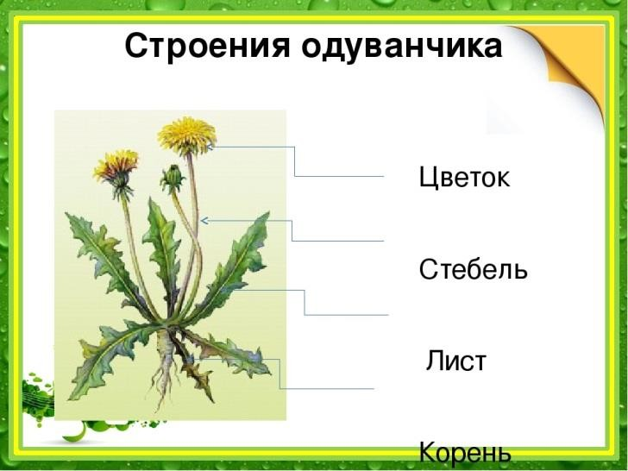Развивайте у детей умственные операции сравнения: находите общие признаки у одуванчика и тюльпана, пользуясь моделью строения цветка.
3. 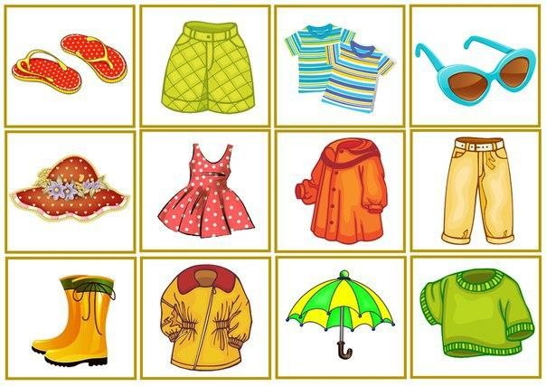Дидактическая игра «Собираемся на весеннюю прогулку»

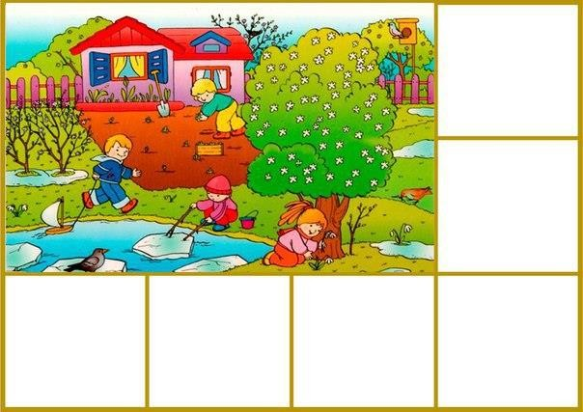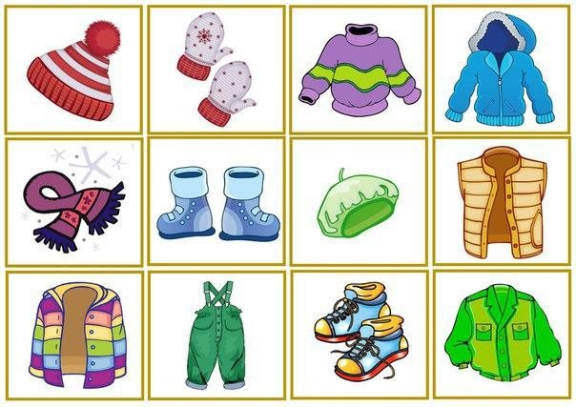

*Необходимо подобрать весеннему сезону соответствующую одежду и обувь. Обсудите с ребенком какие предметы одежды можно носить в разное время года, когда на улице холодно (например весной и осенью).*

## *Рекомендации родителям (законным представителям) по* образовательной области «Речевое развитие».

1. Продолжаем совершенствовать умения ребенка связно отвечать на вопросы взрослого, описывать предмет, для этого предложите ребенку составить небольшой рассказ по картине «Куры».

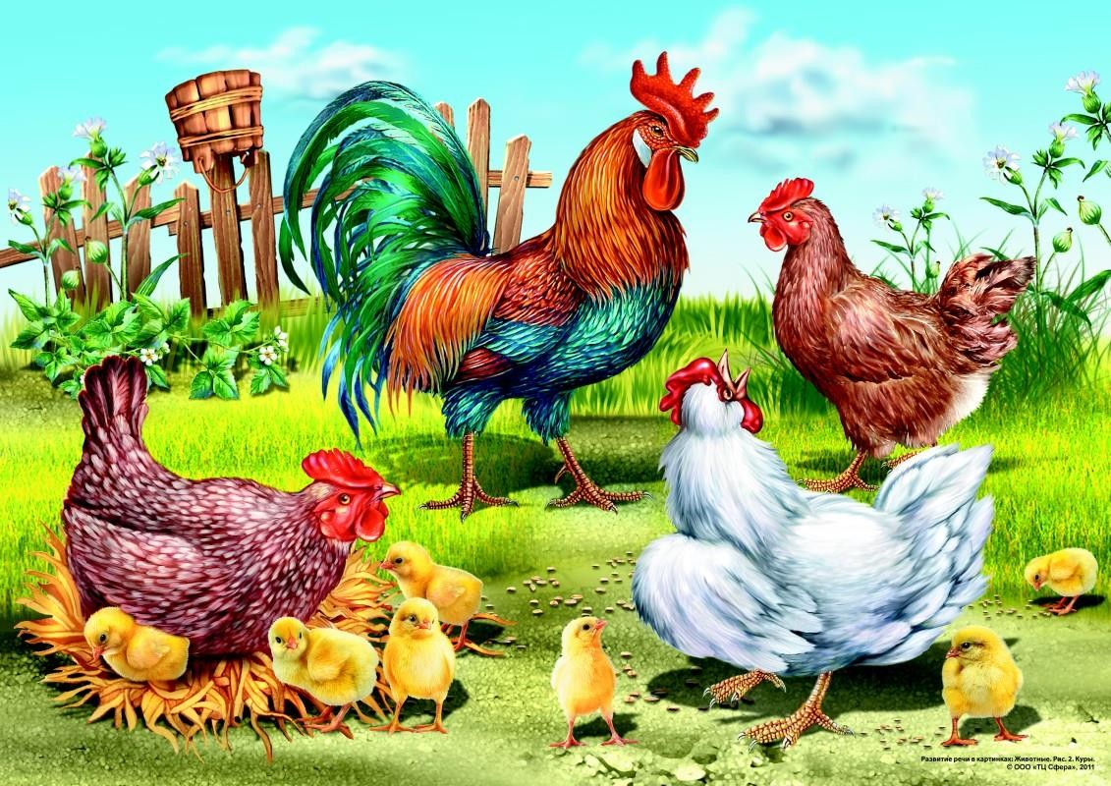

Задайте малышу несколько вопросов:

* + Кто нарисован на этой картине?
  + Какой петушок?
  + Что делает петух?
  + А что делают куры?
  + Какой гребешок у петуха? А какой у курицы?
  + Какой хвост у петуха, А какой у курицы?
  + Какие цыплята? Что они делают?

-как называется домик, где живут курица, цыплята и петух? И т.д.

Старайтесь активизировать предлоги, глаголы, прилагательные в предложениях.

1. Чтобы вспомнить вместе с ребенком название животных и их детѐнышей воспользуйтесь данной ссылкой (картотека «Домашние животные»)<https://www.liveinternet.ru/users/rosinka7304/post292673227>

Проговорите внешние признаки каждого животного, уточните представления детей о пользе, которую они приносят человеку.

1. Составление описательного рассказа о животных по картинкам поможет вам закрепить знание ребенка о животном и его домике.

Вам понадобятся картинки с изображениями животных и их дома: собака в будке, белка в дупле, пчела в улье и т. д…

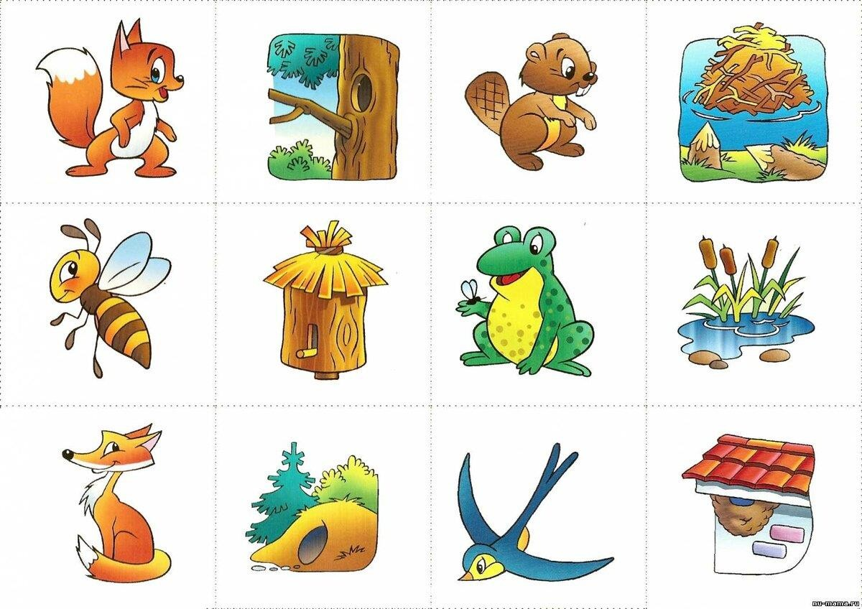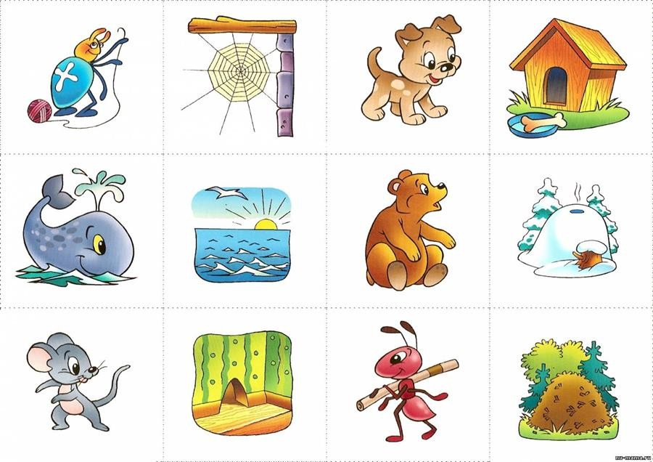

1. Ясно и четко произносить звуки помогут чистоговорки:

«Автоматизация звука Ж»:

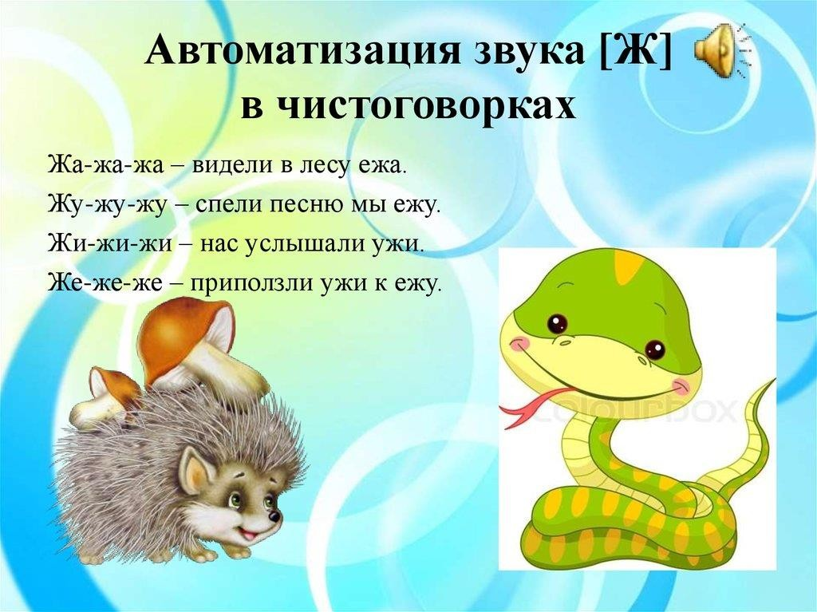

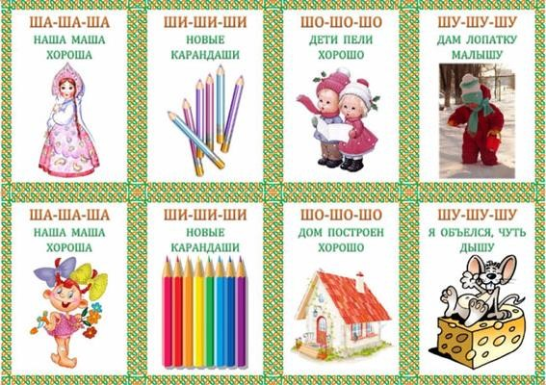«Автоматизация звука Ш»:

«Автоматизация звука Ч»:

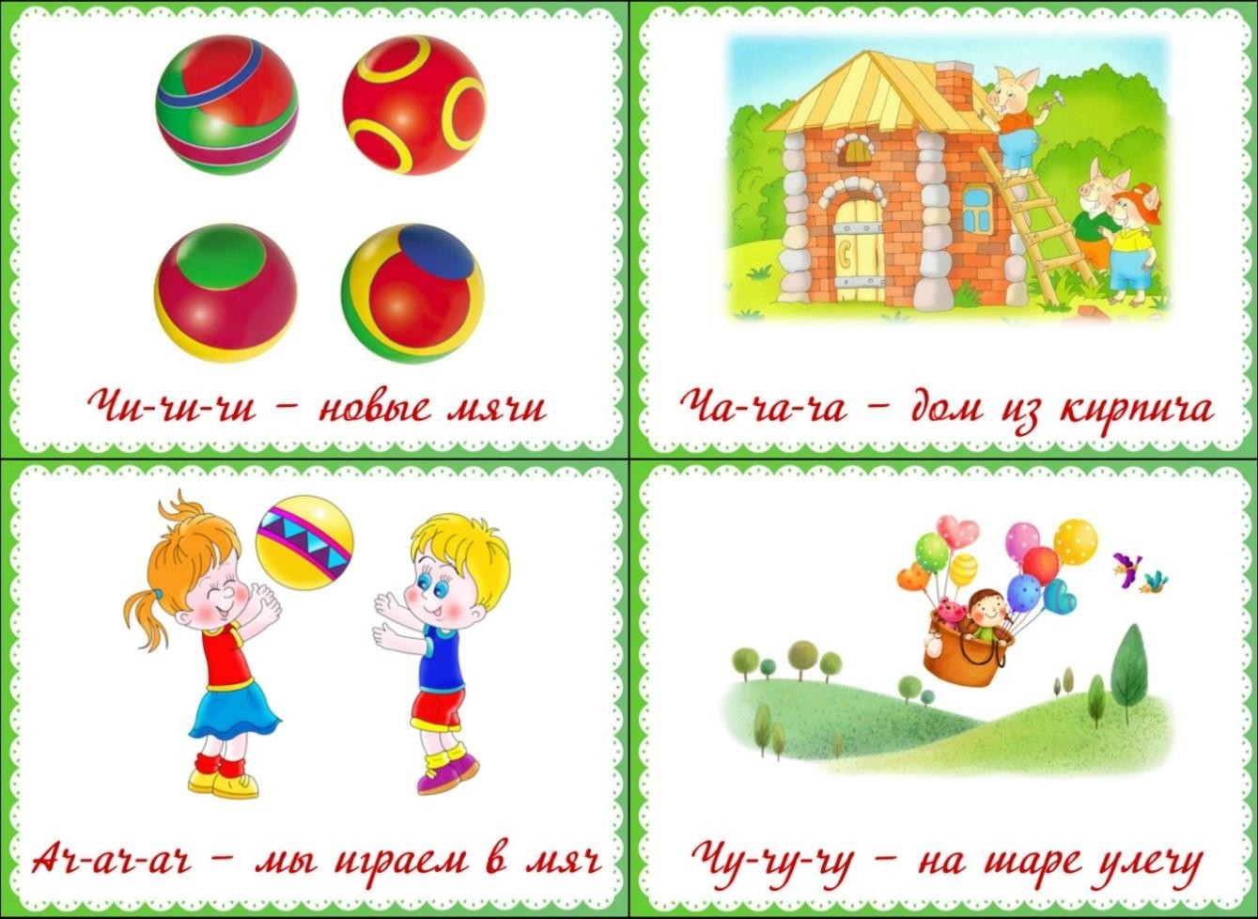

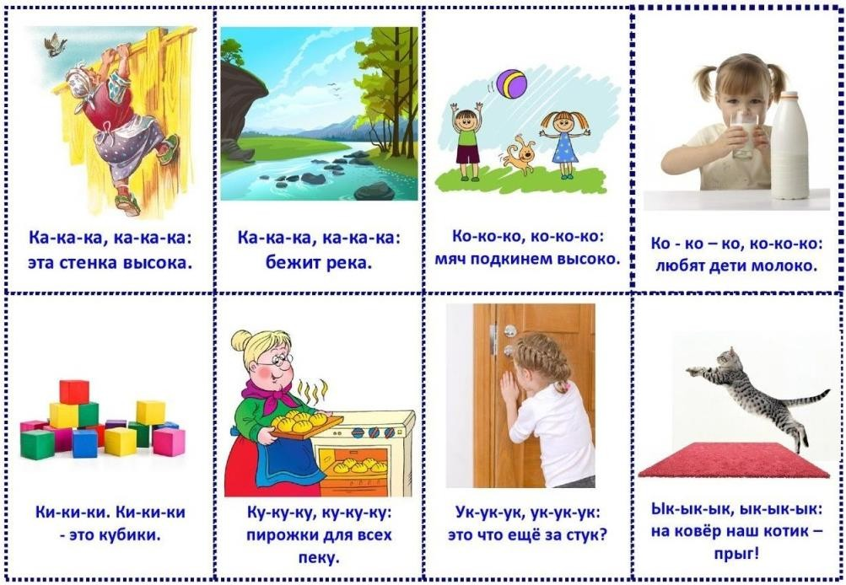«Автоматизация звука К»:

1. Выделять звук на слух поможет игра «Хлопни, если услышишь звук ж, (ш, ч)». Ход игры: вы медленно произносите слова, и если ребенок слышит, что в слове есть звук ж, (ш, ч), хлопает в ладоши.
2. Для совершенствования и обогащения читательского опыта каждого ребенка рекомендуем прочитать детям следующие произведения:

Песенки, потешки, заклички: «Веснянка», «Кораблик», «Баю-баю за рекой…»

Сказки: «Колосок», «Кот, петух и лиса», «Ленивая Бручолина», «Кораблик» Сутеев, «Гуси-лебеди», «Теремок».

Стихи: «Мотылек» Л. Модзалевский, «Весна» А. Плещеев, «Комарики- мокарики» К. Бальмонт, «Песенка друзей» С. Михалков, «Весенняя сказка» В. Берестов, «Муха-цокотуха», «Мойдодыр» К. Чуковский, «Липка»,

«Березка» П. Воронько.

Рассказы: «Таня знала буквы», «Птица свила гнездо» Л. Толстой, «Далеко и близко» Б. Левандовская, «Ворона» В. Даль, «Умная ворона» Н. Романова,

«Дружба» С. Козлов,

## *Рекомендации родителям (законным представителям) по* образовательной области

***«Художественно-эстетическое развитие»***

***Рисование***

1. Совсем скоро наступит лето, появиться много разнообразных насекомых. Рассмотреть картинки с различными насекомыми вы можете здесь<https://nattik.ru/kartochki/kartochki-nasekomye-dlja-obuchenija-re.html>

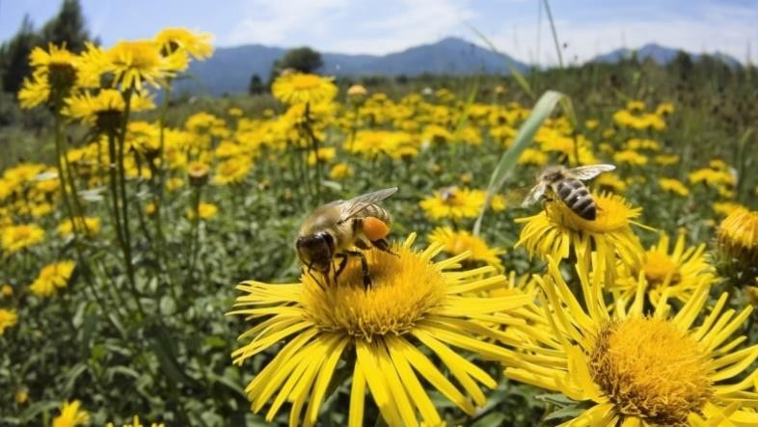А мы предлагаем вам вспомнить про пчелу и научить детей рисовать ее.

Для этого вам понадобится: на выбор: либо поляна с цветами (которую вы вместе с ребенком, можете нарисовать ранее изученной техникой нетрадиционного рисования-

ладошкой), либо просто создать фон (голубого цвета) , гуашь, вода, тарелки, фартук для ребенка, клеенка, салфетки.

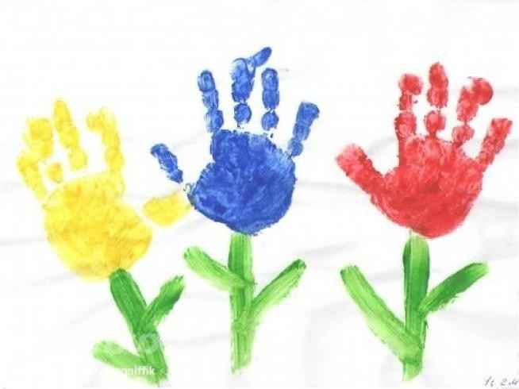

Чтобы размять наши пальчики проведите гимнастику для ладошек. Пальчиковая гимнастика: «Улей»

Вот маленький улей, там пчелки сидят.

(изобразить улей: сжать вместе две округленные ладони в вертикальном положении)

Спрятались пчелки — и их не видать.

(отвести в стороны большие пальцы и заглянуть в образовавшееся отверстие) Вот солнце пригрело — и пчелки летят,

(скрестить руки на уровне запястий, а пальцы растопырить, словно это солнечные лучи)

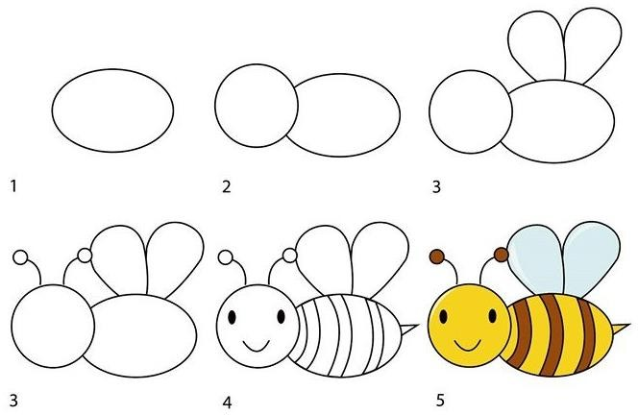Пчелки летят, меду хотят: «З-з-з…» Затем приступайте к рисованию!

Обратите внимание ребенка на строение пчелы: Туловище (большой овал), Голова (круг), Крылышки (малый овал)

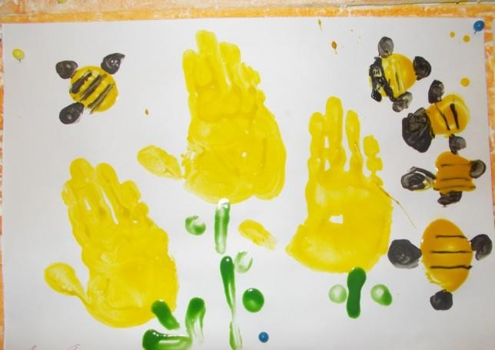 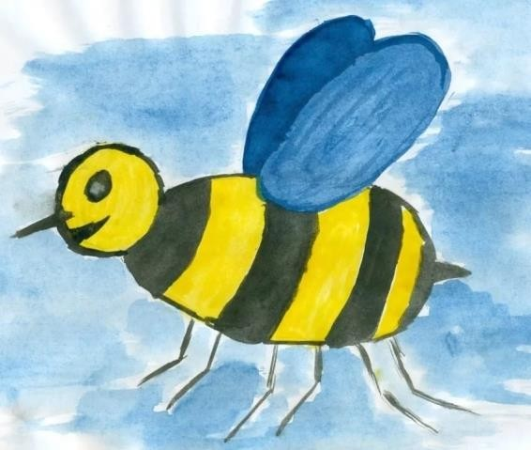

1. Разукрашки помогут ближе познакомится с пчелой и весело провести время

<https://zakraski.ru/play/44/Pchela_i_tsvetok>

## *Лепка*

Теперь уже всем родителям известно, что пластилином можно еще и рисовать, создавая объемные картины, который называется пластилинография. Предлагаем вам и в этой технике так же попробовать

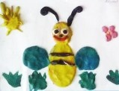слепить пчелу.

Пчелки – яркие медоносные насекомые. Мало кто знает, но существует даже наука, которая изучает пчел - апиология. И это не удивительно, ведь пчелы обитают на всех континентах, исключая только Антарктиду.

Проведите небольшую беседу с ребенком:

Как выглядит пчела? Чем питаются пчелки? Как живут пчелы? Где живут пчелы? Все ответы на вопросы вы найдете здесь:

<https://dar-baby.ru/club/sovety/311/9065>

Предложите ребенку слепить из желтого пластилина тело пчелы, аккуратно раскатывая шар между ладонями до получения овала. Далее покажите, как правильно раскатать тонкие колбаски из черного пластилина прямыми движениями между ладонями, прикрепить их к телу, слегка прижимая. А из белого пластилина можно сделать крылышки, придавив небольшой шар между пальцами.

Обратите внимание ребенка на то, что чем тоньше будут колбаски, тем изящнее получатся полоски на теле пчелы.

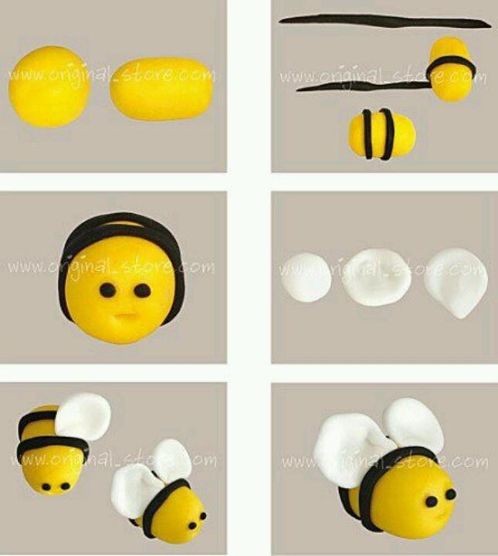

## *Аппликация*

Вот и пришла весна! Выглянуло солнышко. Прилетели птицы. Появляются первые (цветы)

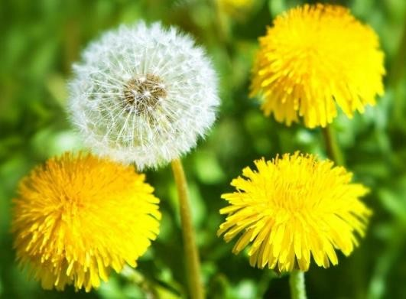Отгадайте загадку, о каком цветке идет речь?

На зеленой хрупкой ножке Вырос шарик у дорожки.

Ветерочек прошуршал И развеял этот шар.

Угодали :ну конечно же Одуванчик.

Давайте сегодня мы с вами и постараемся сделать одуванчик. Для этого нам понадобится: клей, бумажные салфетки желтого, а так же зеленого цветов, ну и конечно же шаблон одуванчика.

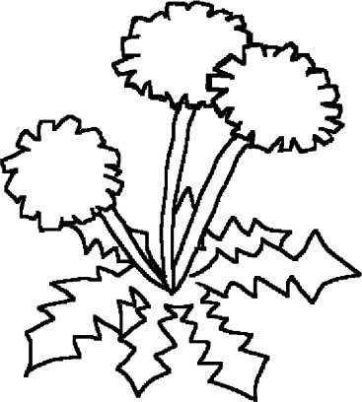 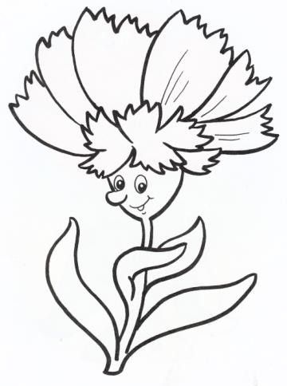



Рассмотрите внимательно одуванчик, из

каких частей состоит цветок: стебель, листья, цветок.

Прежде, чем приступить к работе разомнѐм наши пальчики.

Пальчиковая гимнастика «Цветок» Одуванчик вырос на поляне, (Соединить руки, изображая «бутон».) Утром весенним раскрыл лепестки. (Раскрыть руки, разжать пальцы.)

Всем лепесткам красоту и питание

(В ритме словам раздвигать и соединять пальцы.) Дружно дают под землей корешки!

(Соединить руки тыльными сторонами, пошевелить пальчиками – «корешками».) Вечер. Желтые цветки закрывают лепестки. (Плотно сжать переплетенные пальцы.) Тихо засыпают, головки опускают. (Положить руки на колени.)

Ну а теперь начинаем творить.

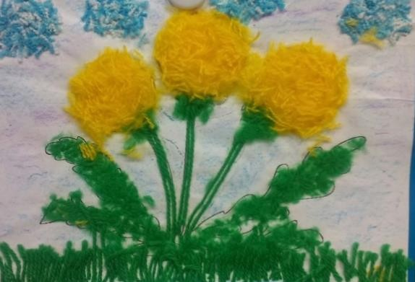 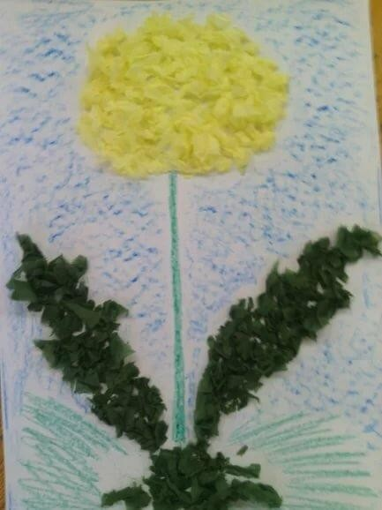 

Пройдя по ссылки ниже, вы можете показать ребенку, как одуванчик из желтого цветочка перевоплощается в белый и воздушный <http://ochepyatki.ru/view_video.php?viewkey=980578dc8fb0f8fe>

## *Конструирование*

Занятия по конструированию стимулируют любознательность, развивают образное и пространственное мышление, активизируют фантазию и воображение, пробуждают инициативность и самостоятельность, а также интерес к изобретательству и творчеству. С помощью конструктора малыши могут создавать свой уникальный мир, попутно осваивая сложнейшие математические знания, развивая двигательную координацию, мелкую моторику, тренируя глазомер.

Поэтому творите и развивайте фантазию ребенка с помощью строительства разных заборов из различных конструкторов.

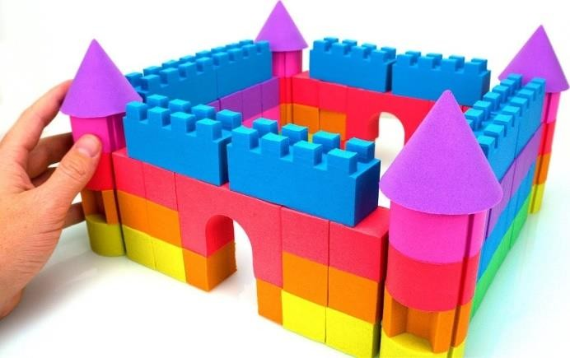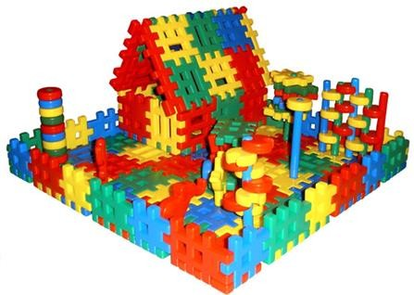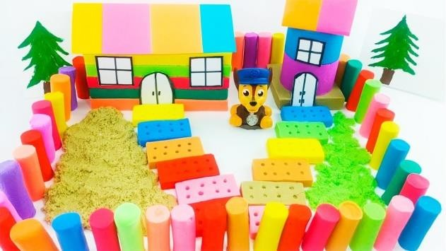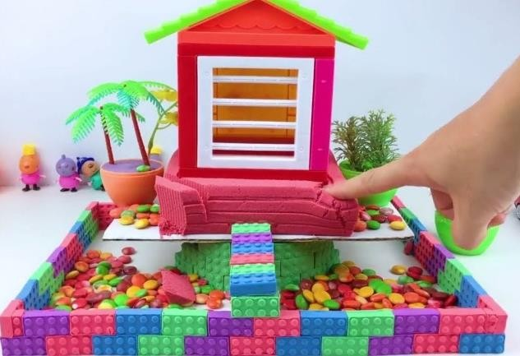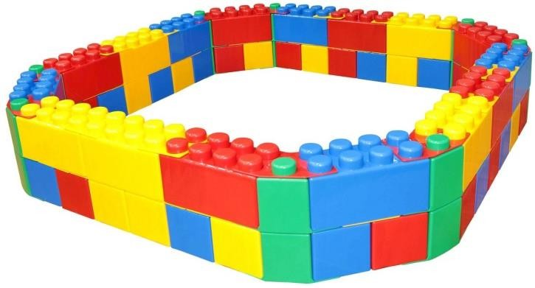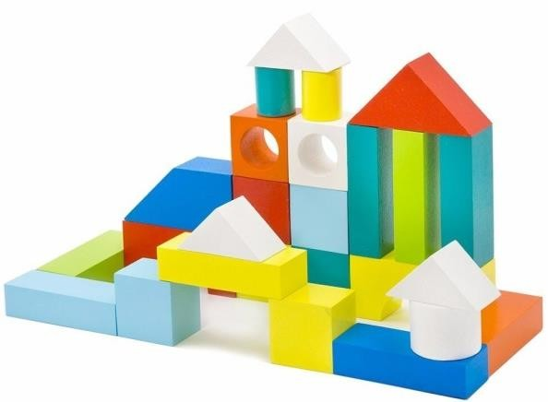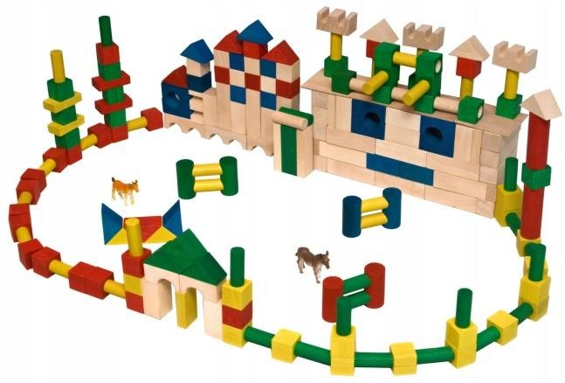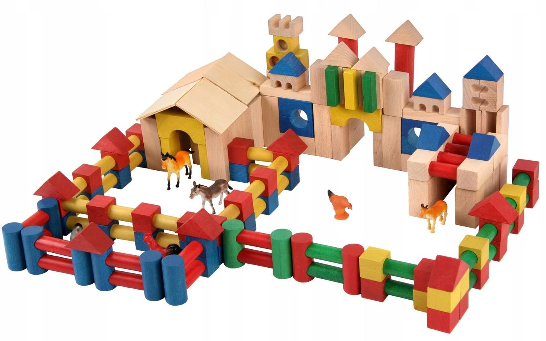

После проделанной работы предлагаем вам посмотреть интересный мультфильм, в котором вам расскажут про то, что нельзя делать с забором. [https://yandex.ru/efir?stream_id=4bf68333ab598bc180db7618fa0dbb60&from_blo](https://yandex.ru/efir?stream_id=4bf68333ab598bc180db7618fa0dbb60&from_block=logo_partner_player) [ck=logo_partner_player](https://yandex.ru/efir?stream_id=4bf68333ab598bc180db7618fa0dbb60&from_block=logo_partner_player)

Желаем вам успехов в воспитании и развитие детей!